教案示例
课文标题 我们的民族小学
教学目的
1、认识“坝、傣”等5个生字。会写“坪、坝”等12个字。
2、能正确读写“坪坝、穿戴、打扮”等19个词语。
3、正确、流利、有感情地朗读课文。
教学重点 准确掌握生字生词的发音与拼写
教学难点 理解民族小说的校园生活
教学方法 情境教学与媒体资源播放
教学用具 生字卡片、媒体资源（PPT、动画、视频）
教学时间 2课时
教学过程
第一课时
一、导入新课
师：你是哪个民族的？我国有多少个民族？请举例说说。有些少数民族地区的小学有很多来自不同民族的学生。今天的新课就是要给大家这样一所民族小学。（板书：我们的民族小学）
二、范读课文
1、教师配上少数民族音乐范读课文或是播放教学演示软件PPT。
2、学生将不认识的生字作标记。
3、文中提到哪些民族，请把他们划出来。
三、学生自读课文，学习生字词
1、学生自读课文，查字典，把不认识的生字注上拼音。对于标有拼音的字重点掌握。
2、教师出示生字词卡片，学生拼读。
坪坝（bà） 绒球花 傣（dǎi）族 景颇（pō）族 阿昌（chāng）族
德昂（áng）族 绚丽多彩 蝴蝶 孔雀舞 摔跤（jiāo） 山狸
凤尾竹 摇晃（huàng）
3、学生互相检查拼读，教师巡视。
4、教师抽查学生拼读情况。
5、教师讲解难写的字词，学生练习书写。
着重分析指导：“戴、蝴、蝶、雀、舞”。
播放媒体资源PPT，掌握以上生字的部首、结构、笔画、笔顺。
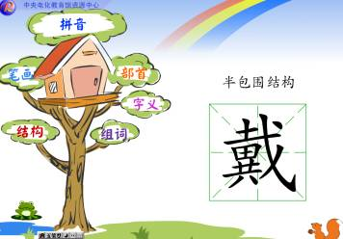
“戴”：半包围结构，右上包左下，注意各部分位置，相互要结合紧凑。
“蝴”：左中右结构，相互要靠近些。
“蝶”：要注意右旁由两部分。
“雀”：“小”字下边的撇（丿）要长些。
“舞”：中间四竖要写短小、靠拢些，第三横要长些，整个字第十三画是撇折。
6、听写
四、朗读课文
1、学生有感情地朗读课文，点名让学生示范读。
2、分组朗读课文
3、背诵课文
第二课时
一、复习生字词，导入新课
1、出示生字词卡片，抽查学生生字词的发音。
2、请学生到黑板前听写。
二、学习第一自然段
1、播放媒体资源视频或教学演示软件。
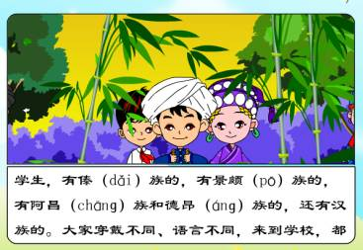
2、教师提问：这一段写了什么？
师：这一段写了小学生上学的情景。这些小学生来自不同的民族。大家看看课文，都有哪些民族？
学生回答，教师板书：
傣族、景颇族、阿昌族、德昂族、汉族
师：不同民族的学生有什么不同？（穿戴不同、语言不同）
师：（补充）不同民族的人生活习惯也不太一样。他们居住的地方相对集中。比如：壮族主要居住在广西，蒙古族主要居住在内蒙古，维吾尔族主要居住在新疆。
3、结合媒体资源中的图片，介绍少数民族的概况
师：我们有56个民族，一般来说，不同民族有不同的民族服装，语言、文字也不一样。当然，现在很多少数民族也穿汉装，说汉语。有些少数民族没有自己的文字。但是，一些地方或是在一些民族节日，少数民族的的人还是穿自己的民族服装，说自己的语言。
播放媒体资源，请学生注意观察图片中的少数民族，他们的服装有什么不同？
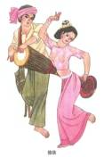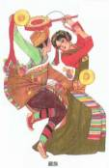
4、师：看课文，民族小学的学生们到学校后，做了些什么？
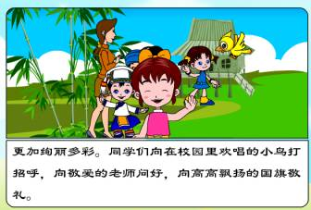
学生回答，教师板书：
向小鸟 打招呼
向老师 问好
向国旗 致敬
三、学生第二、三自然段。
1、播放媒体资源视频或教学演示软件。
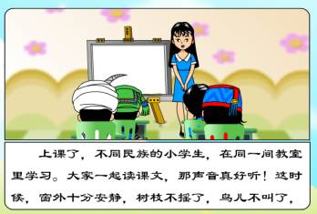
2、第二、三自然段主要写了民族小学上课前、上课时和下课后的活动。
（1）上课前
师：小学生们怎么知道上课了？
学生说，教师板书：
上课前 敲钟
（2）上课时
师：民族小学的小学生上课做了什么？
学生说，教师板书：
上课时：读课文
师：上课时，窗外很安静。作者是怎样写的？把课文中描写的句子划下来。
学生说，教师板书：
窗外：安静
树枝 不摇了
鸟儿 不叫了
蝴蝶 停
师：这些小动物们都很安静，作者说，它们好像在听小学生们读课文。最有趣的是跑来了几只猴子，它们好像也在听小学生们读课文。
（3）下课后
师：民族小学的小学生们下课后做什么？
学生说，教师板书：
下课后 跳舞 摔跤 做游戏
四、学习第四自然段
1、师：这一段描写了民族小学的环境。这所学校美不美？作者写了它的什么？
学生说，教师板书：
铜钟 大青树 凤尾竹 白墙
这所学校是什么样子的？请同学根据课文，用自己的话来描绘。
2、抒情地朗读这一自然段。
五、小结
师：这篇课文写了一所民族小学的校园生活。写了这所学校的小学生们上学、上课、下课的生活。

